Тема Системи навчання програмуванню, підготовки та проведення змагань з програмування, олімпіад

На сьогодні, в часи широкого розповсюдження онлайн інформаційних систем різноманітного призначення, особливим напрямком діяльності вважається створення та використання систем навчання програмуванню, підготовки та проведення змагань з програмування.
Це досить складні системи. В основі їх архітектури лежить база даних (користувачі учні та вчителі, задачі, навчальні події - уроки та змагання), ця база скоріш за все реляційна. Для зручності користування над базою створено веб-інтерфейс. Така конструкція передбачає реєстрацію користувача та, після отримання облікового запису, отримання ним прав участі у запланованих подіях. Система має декілька вбудованих компіляторів для різних мов програмування, дозволяє бачити власний рейтинг, дозволяє обирати задачі різної складності, а за потребою учитель може створювати повноцінні навчальні курси і змагання. Цікавим є можливість (в декількох таких системах) читати архіви попередніх змагань із прикладами авторських рішень задач.
Наше сьогоднішнє завдання - ознайомитись із трьома такими системами.

1. yun.net.ua
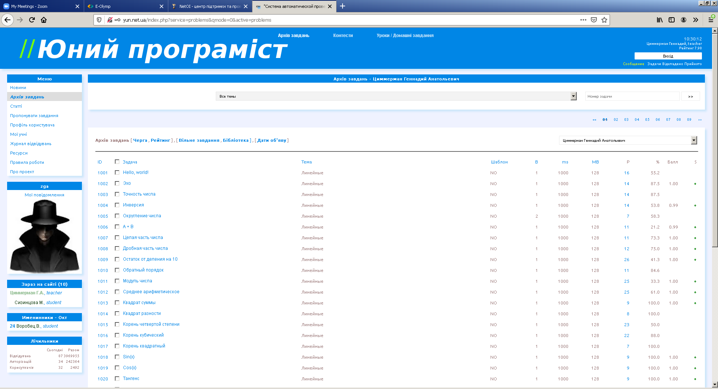
Завдання
Зареєструватись в системі.
Ознайомитись з правилами користування.
Описати декількома реченнями можливості користувача системи.
Зробити і записати власний мінівисновок щодо корисності такої системи.
В системі yun.net.ua розв'язати наступні задачі
1009
1011
1012
1015
1016
1029
1030
1031
1032
1033
1034
1035
1047
1055
1060
1070

2. new.netoi.org.ua

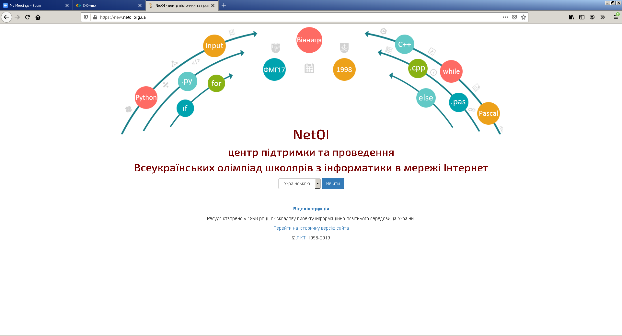
https://new.netoi.org.ua/
Завдання
Ознайомитись з сайтом (правилами користування).
Описати декількома реченнями можливості користувача системи.
Зробити і записати власний мінівисновок щодо корисності такої системи.
Бажано зареєструватись та пройти одну активність.

3. e-olymp.com
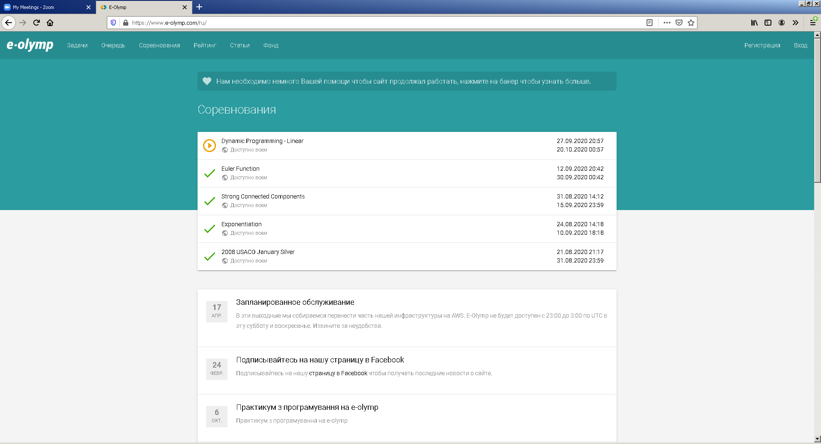
https://www.e-olymp.com/ru/

Завдання
Ознайомитись з правилами користування.
Описати декількома реченнями можливості користувача системи.
Зробити і записати власний мінівисновок щодо корисності такої системи.
Бажано зареєструватись та пройти одну активність.

